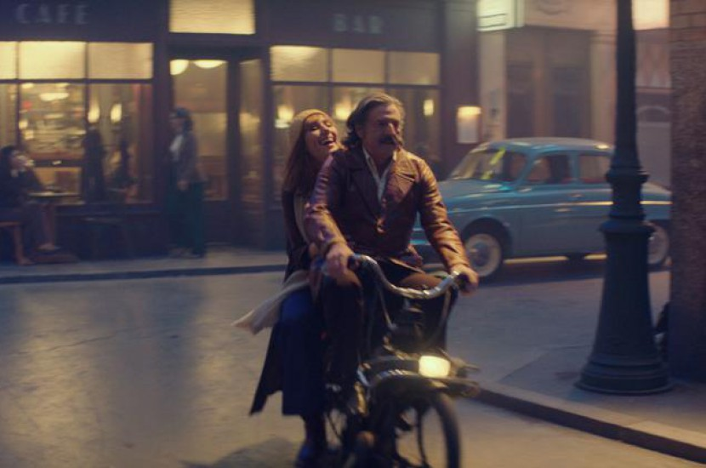

FESTIVAL FRANCOUZSKÉHO FILMU
UDÁLOST TÝDNE / Aneta petrová / datum
Ve středu, dne 20. listopadu 2019 byl v pražském kině Lucerna slavnostně zahájen 22. Festival francouzského filmu. Festival se dále uskutečnil v Brně, Ostravě, Českých Budějovicích a Hradci Králové. Na plátno bylo uvedeno 50 filmů během 155 projekcí.

Při zahájení mohli diváci na plátně vidět předpremiéru komedie Tenkrát podruhé od Nicolase Bedose. Tento hvězdně obsazený snímek byl na letošním festivalu v Cannes uveden mimo soutěž. Hlavní role obsadili herci Daniel Auteuil, Fanny Ardant, Guillaume Canet a Doria Tillier.

Tenkrát podruhé vypráví příběh Victora (Daniel Auteuil), který od svého syna dostal dárkový poukaz agentury Time Travelers. Agentura s pomocí filmových kulis a herců inscenuje různé dějinné epochy a zprostředkovává tak svým klientům setkání se slavnými osobnostmi z dějin dle jejich přání. Možnosti jsou obrovské, ale Victor touží po návratu do sedmdesátých let a ještě jednou prožít první rande se svou ženou. Snímek byl promítán i v kině Světozor při zahájení festivalu pro veřejnost.

Dalším z dvanácti předpremiérových titulů, které festival přinesl, vévodí snímek režisérky Celine Sciammy, Portrét dívky v plamenech, kde hlavní role vynikajícím způsobem ztvárnily známé francouzské herečky Adèle Haenel a Noémie Merlant. Toto netradiční historické drama získalo cenu za nejlepší scénář v hlavní soutěži letošního festivalu v Cannes.

Herečce Adèle Haenel se dostalo bližší pozornosti i díky programu Fokus Adèle Haenel, kde byla blíže představena její dosavadní filmová dráha, a ve kterém se uvedly i čtyři profilové snímky z její tvorby. A to konkrétně filmy Sirotek, Neznámá dívka, Láska na první boj a Neodolatelný muž.

V soutěžní sekci Výběr české kritiky letos získal Cenu diváků TV5MONDE snímek …

Dále se do programu zařadil i Večer krátkých filmů pořádaný ve spolupráci s Unifrance, do kterého byly zařazeno osm snímků, například Směr západ, Přes překážky ke hvězdám a Má dáma s kamélií. A v sekci Filmové hity, která představuje kvalitní snímky francouzské kinematografie posledních let, se objevily například tituly Bídníci režiséra Ladje Ly, Co jsme komu zase udělali? z dílny režiséra Philippe de Chauverona, který navazuje v příběhu a v hereckém obsazení hlavních hrdinů na úspěšný snímek Co jsme komu udělali, či debut Camilla Vidal-Naqueta s názvem Zatoulaný.

